РУКОВОДСТВО ПО ЗАПУСКУ И ИГРЕ

«Дурак» только на Oracle
Docker Oracle Free • SQL Developer • 2–6 игроков
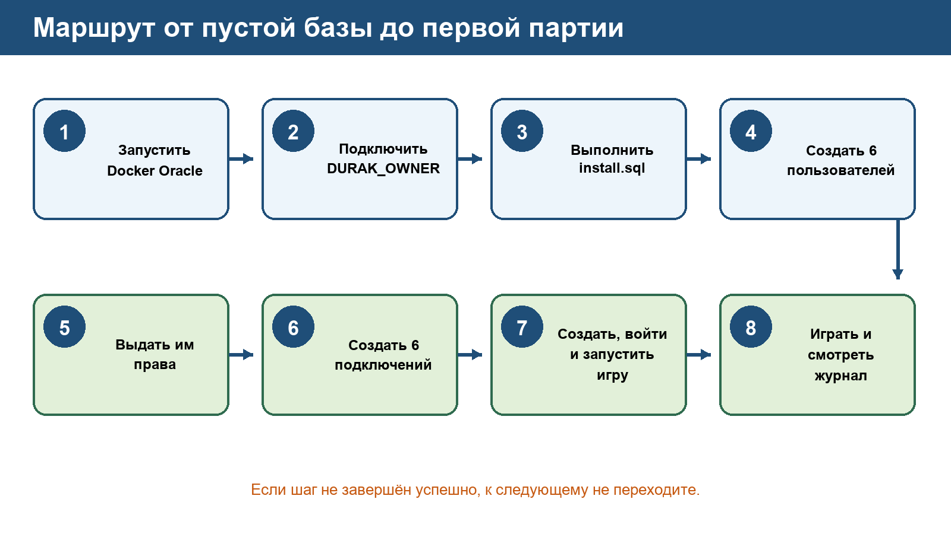
Версия для защиты минимального и хорошего уровней требований
Подготовлено для Михаила • 25 сентября 2026

Как пользоваться этим руководством
Руководство ведёт от запуска пустой базы до ручной партии на шесть человек. Каждый шаг отвечает на четыре вопроса: какое подключение открыть, что выполнить, какой результат считать правильным и что делать при ошибке.
Главная проверка. Перед любой командой смотрите имя активного подключения в правом верхнем углу Worksheet и выполняйте SELECT USER FROM dual. Ошибки чаще всего возникают не из-за SQL, а из-за запуска в другом подключении.

Краткий маршрут
Этап | Подключение | Результат
1. Oracle | Terminal | Контейнер запущен, база READY
2. Проект | DURAK_OWNER | Объекты установлены и VALID
3. Пользователи | SYSTEM | DURAK_P1…DURAK_P6 существуют и открыты
4. Права | DURAK_OWNER | Игроки могут выполнять API и читать views
5. Подключения | Каждый DURAK_Pn | Test: Success для всех шести
6. Партия | P1 создаёт, P2–P6 входят | Статус ACTIVE, карты розданы
7. Игра | Текущий игрок | Команды проходят, журнал растёт
8. Проверка | DURAK_OWNER | 78 успешно, 0 ошибок

Обозначения
- <GAME_ID> — номер вашей партии, например 2102. Угловые скобки вводить не надо.
- <пароль> — ваш пароль. Не копируйте это слово буквально.
- F5 — Run Script. Используйте его для файлов, VARIABLE, PRINT, @ и блоков с символом /.
- Ctrl+Enter — запуск одного выделенного SQL-оператора; для установочных сценариев не подходит.
- Все пути в примерах относятся к текущему проекту в каталоге «Игра Дурак только на Oracle».

1. Структура игры
Проект работает полностью внутри Oracle: SQL Developer служит только терминалом ввода и просмотра.
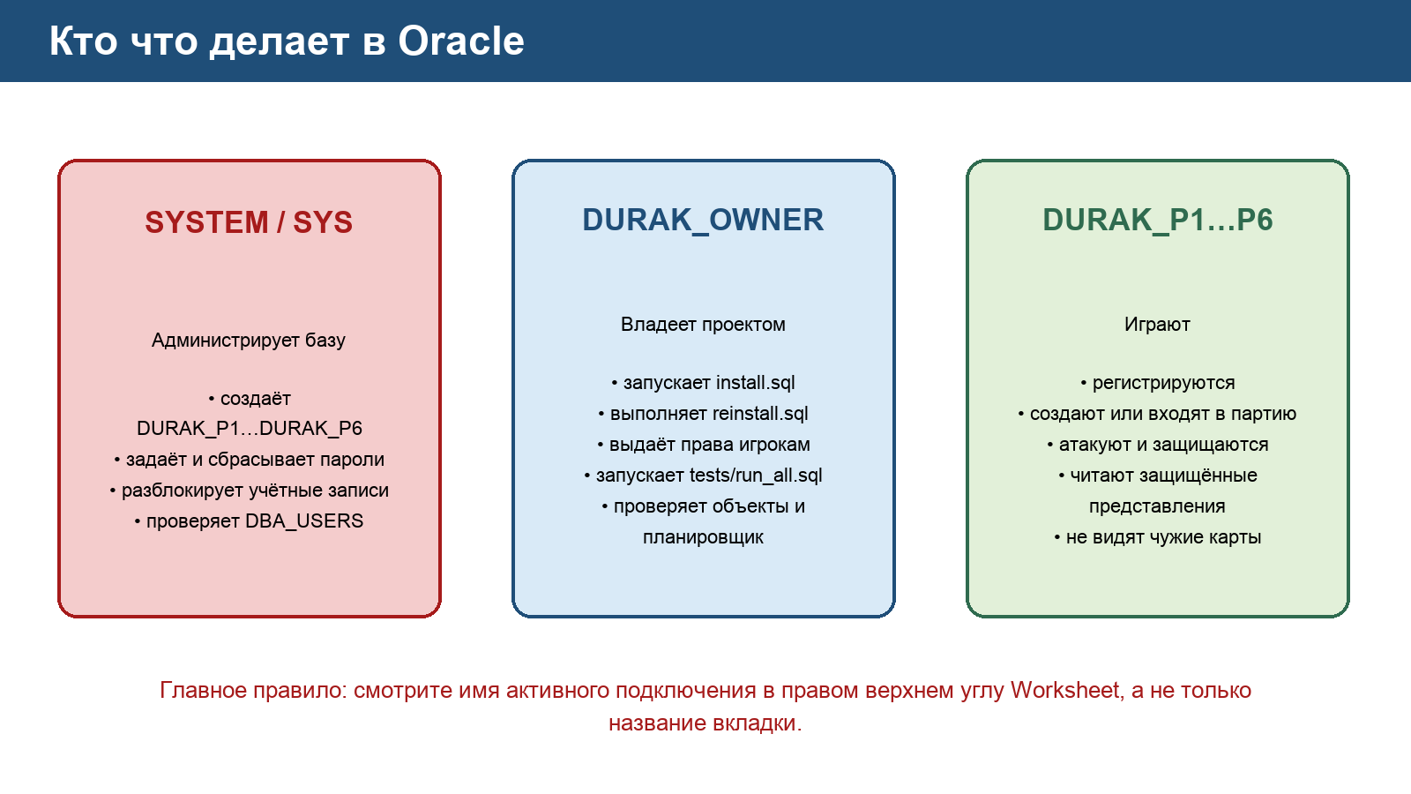
Рисунок 1 — роли подключений и границы ответственности

1.1. Что происходит после команды
Уровень | Объект | Назначение
Ввод | DURAK_CONSOLE | Принимает короткие команды на русском языке.
Доступ | DURAK_API | Определяет игрока по SESSION_USER, проверяет участие и возвращает сообщение.
Игровой автомат | DURAK_ENGINE | Блокирует партию, проверяет фазу и атомарно меняет состояние.
Правила | DURAK_RULES | Проверяет бой карт, козырь и лимиты стола.
Раздача | DURAK_RANDOM | Строит воспроизводимый порядок колоды по seed.
Таймеры | DURAK_MAINTENANCE | Выполняет автоматические действия и завершает простой.
Чтение | V_* | Маскирует чужие руки и показывает разрешённую информацию.

1.2. Основные каталоги
Путь | Что находится
install.sql | Чистая установка таблиц, пакетов, представлений и таймера.
reinstall.sql | Удаление старых объектов и повторная установка; игровые данные удаляются.
sql/ | Исходный Oracle SQL и PL/SQL.
admin/ | Выдача игрокам минимальных прав.
demo/ | Готовые сценарии создания, подключения, старта и игры.
tests/ | 78 автоматических проверок и тест конкурентности.
docs/ | Инструкции и матрица выполнения требований.
reports/ | Отчёты ЛР1 и ЛР2.
versions/ | Архив старых редакций; для основной демонстрации не используется.

2. Запуск Oracle в Docker
Этот раздел нужен при первом запуске или после перезагрузки компьютера.

2.1. Первый запуск контейнера
Откройте Terminal и выполните команду, заменив оба пароля своими значениями:
docker run -d \
--name durak-oracle \
-p 1521:1521 \
-e ORACLE_PASSWORD='<пароль_SYS>' \
-e APP_USER=DURAK_OWNER \
-e APP_USER_PASSWORD='<пароль_DURAK_OWNER>' \
-v durak-oracle-data:/opt/oracle/oradata \
gvenzl/oracle-free:latest
Безопасность. Не добавляйте реальные пароли в Git, отчёт или скриншоты. В SQL Developer пароль можно сохранить только на своём компьютере.

2.2. Дождаться готовности
docker logs -f durak-oracle
Продолжайте только после строки:
DATABASE IS READY TO USE!

2.3. Последующие запуски
docker start durak-oracle
docker ps
Ситуация | Проверка или действие
Контейнер не виден в docker ps | Выполнить docker start durak-oracle.
Имя уже занято | Контейнер уже создан; не выполнять docker run повторно.
Порт 1521 занят | Остановить другой Oracle или изменить проброс порта и то же значение указать в SQL Developer.
SQL Developer подключается слишком рано | Посмотреть logs и дождаться READY.

3. Подключения в SQL Developer
Все подключения используют одну базу FREEPDB1, но имеют разные полномочия.

3.1. Общие сетевые поля
Поле | Значение | Важно
Connection Type | Basic | Не TNS и не Cloud Wallet.
Hostname | localhost | Контейнер опубликован на локальном компьютере.
Port | 1521 | Или ваш порт слева в -p <порт>:1521.
Address type | Service name | Выберите радиокнопку Service name.
Service name | FREEPDB1 | Не SID xe и не служба FREE.
Role | default | SYS — единственное исключение: SYSDBA.

3.2. Три группы подключений
Имя подключения | Username | Для чего
system-freepdb1 | SYSTEM | Создание, разблокировка и сброс паролей игроков.
durak-owner | DURAK_OWNER | Установка проекта, выдача прав, тесты.
durak-p1…durak-p6 | DURAK_P1…DURAK_P6 | Ручная игра от имени разных участников.

Критически важно. Название вкладки может вводить в заблуждение. Реальное подключение показано в выпадающем списке справа вверху редактора Worksheet.

3.3. Проверка активного подключения
В каждом новом Worksheet сначала выполните:
SELECT USER AS current_user,
SYS_CONTEXT('USERENV', 'CON_NAME') AS container_name
FROM dual;
Окно | Ожидаемый CURRENT_USER | Ожидаемый CONTAINER_NAME
Администратор | SYSTEM | FREEPDB1
Владелец | DURAK_OWNER | FREEPDB1
Игрок 1 | DURAK_P1 | FREEPDB1

4. Установка проекта
Установку выполняет только DURAK_OWNER.
1. Откройте подключение durak-owner.
2. Выберите File → Open и откройте install.sql из корня проекта.
3. Проверьте справа вверху: активное подключение DURAK_OWNER.
4. Нажмите F5 (Run Script) и дождитесь завершения.
Почему F5. Файл содержит @, VARIABLE, PRINT, SHOW ERRORS и разделители /. Ctrl+Enter пытается выполнить только один оператор и ломает сценарий.

4.1. Проверка установки
SELECT object_name, object_type, status
FROM user_objects
WHERE object_type IN ('PACKAGE', 'PACKAGE BODY', 'VIEW')
AND status <> 'VALID'
ORDER BY object_type, object_name;
Правильный результат: no rows selected.
SELECT job_name, enabled, state
FROM user_scheduler_jobs
WHERE job_name = 'DURAK_MAINTENANCE_JOB';
Правильный результат: одна строка, ENABLED = TRUE.

4.2. Повторная установка
@reinstall.sql
Осторожно. reinstall.sql удаляет текущие партии, игроков проекта и историю. Используйте только для чистой демонстрации или восстановления схемы.

5. Создание шести Oracle-пользователей
Это административный этап: выполнять в подключении SYSTEM, не в DURAK_OWNER.

5.1. Открыть правильное окно
1. В панели Connections щёлкните правой кнопкой system-freepdb1.
2. Выберите Open SQL Worksheet.
3. Убедитесь, что справа вверху написано system-freepdb1.
4. Выполните SELECT USER и проверьте SYSTEM / FREEPDB1.

5.2. Создать пользователей
Ниже показаны примерные пароли для локальной учебной базы. При необходимости замените их своими:
CREATE USER DURAK_P1 IDENTIFIED BY "Player1_2026!";
GRANT CREATE SESSION TO DURAK_P1;
CREATE USER DURAK_P2 IDENTIFIED BY "Player2_2026!";
GRANT CREATE SESSION TO DURAK_P2;
CREATE USER DURAK_P3 IDENTIFIED BY "Player3_2026!";
GRANT CREATE SESSION TO DURAK_P3;
CREATE USER DURAK_P4 IDENTIFIED BY "Player4_2026!";
GRANT CREATE SESSION TO DURAK_P4;
CREATE USER DURAK_P5 IDENTIFIED BY "Player5_2026!";
GRANT CREATE SESSION TO DURAK_P5;
CREATE USER DURAK_P6 IDENTIFIED BY "Player6_2026!";
GRANT CREATE SESSION TO DURAK_P6;

5.3. Если пользователи уже существуют
ALTER USER DURAK_P1 IDENTIFIED BY "Player1_2026!" ACCOUNT UNLOCK;
GRANT CREATE SESSION TO DURAK_P1;
Повторите ALTER USER для P2…P6 с соответствующими паролями.

5.4. Проверить результат
SELECT username, account_status
FROM dba_users
WHERE username IN ('DURAK_P1','DURAK_P2','DURAK_P3',
'DURAK_P4','DURAK_P5','DURAK_P6')
ORDER BY username;
Ожидается шесть строк со статусом OPEN.
Если ORA-00942 на DBA_USERS. Вы не в SYSTEM/SYS. Создайте новый Worksheet именно из system-freepdb1 и повторите SELECT USER.
Если ORA-01031 на CREATE USER. Команда запущена от DURAK_OWNER или игрока. Перейдите в SYSTEM.

6. Выдача игровых прав
Теперь вернитесь в DURAK_OWNER. SYSTEM на этом шаге не нужен.
1. Откройте новый Worksheet от durak-owner.
2. Проверьте SELECT USER: должен быть DURAK_OWNER.
3. Вставьте команды ниже и нажмите F5.
@"/Users/desertik/Documents/ChatGPT/Игра Дурак только на Oracle/admin/grant_player_access.sql" DURAK_P1
@"/Users/desertik/Documents/ChatGPT/Игра Дурак только на Oracle/admin/grant_player_access.sql" DURAK_P2
@"/Users/desertik/Documents/ChatGPT/Игра Дурак только на Oracle/admin/grant_player_access.sql" DURAK_P3
@"/Users/desertik/Documents/ChatGPT/Игра Дурак только на Oracle/admin/grant_player_access.sql" DURAK_P4
@"/Users/desertik/Documents/ChatGPT/Игра Дурак только на Oracle/admin/grant_player_access.sql" DURAK_P5
@"/Users/desertik/Documents/ChatGPT/Игра Дурак только на Oracle/admin/grant_player_access.sql" DURAK_P6
В Script Output должны появиться сообщения Grant succeeded. Сценарий выдаёт только нужные права на DURAK_API, DURAK_CONSOLE и защищённые представления.
Не запускать Ctrl+Enter. Команда @ является командой сценария SQL*Plus; запускайте весь блок клавишей F5.

7. Создание шести подключений игроков
Для каждого DURAK_Pn создаётся отдельное подключение с одинаковыми сетевыми параметрами.
Name | Username | Password (пример) | Service
durak-p1 | DURAK_P1 | Player1_2026! | FREEPDB1
durak-p2 | DURAK_P2 | Player2_2026! | FREEPDB1
durak-p3 | DURAK_P3 | Player3_2026! | FREEPDB1
durak-p4 | DURAK_P4 | Player4_2026! | FREEPDB1
durak-p5 | DURAK_P5 | Player5_2026! | FREEPDB1
durak-p6 | DURAK_P6 | Player6_2026! | FREEPDB1

Для каждого подключения нажмите Test. Только после Status: Success нажмите Save и Connect.

Если Test возвращает ORA-01017
- Проверьте, что Username и пароль относятся к одному игроку.
- Проверьте Service name = FREEPDB1; не SID xe.
- В SYSTEM выполните ALTER USER … IDENTIFIED BY … ACCOUNT UNLOCK.
- Введите новый пароль вручную — SQL Developer мог сохранить старый.
ALTER USER DURAK_P1 IDENTIFIED BY "Player1_2026!" ACCOUNT UNLOCK;

8. Подготовка шести игровых окон
Откройте по одному Worksheet для P1…P6. Для удобства расположите вкладки рядом или подпишите их цветами.
В каждом из шести окон один раз выполните этот блок клавишей F5:
SET SERVEROUTPUT ON SIZE UNLIMITED
ALTER SESSION SET CURRENT_SCHEMA = DURAK_OWNER;
VARIABLE message VARCHAR2(1000)
Затем проверяйте, что SESSION_USER остался игроком, хотя CURRENT_SCHEMA стал владельцем:
SELECT SYS_CONTEXT('USERENV','SESSION_USER') AS session_user,
SYS_CONTEXT('USERENV','CURRENT_SCHEMA') AS current_schema
FROM dual;
Окно | SESSION_USER | CURRENT_SCHEMA
P1 | DURAK_P1 | DURAK_OWNER
P2 | DURAK_P2 | DURAK_OWNER
… | … | …
P6 | DURAK_P6 | DURAK_OWNER

Почему это безопасно. CURRENT_SCHEMA меняет только поиск имён объектов. Игрок всё равно определяется по SESSION_USER и не получает прав владельца.

9. Создание партии на шесть игроков
Для наглядной шестиместной демонстрации рекомендуется колода 52 карты: после раздачи остаётся 16 карт в талоне.
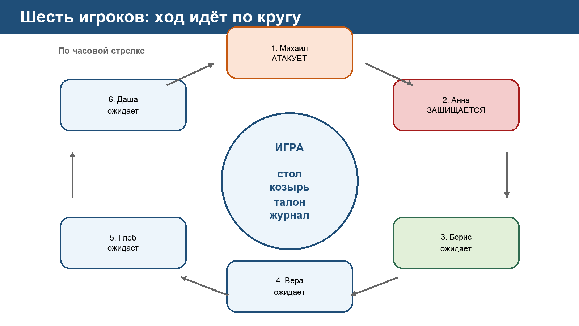
Рисунок 2 — места игроков и направление очереди

9.1. Игрок P1 регистрируется и создаёт партию
В окне DURAK_P1 выполните:
VARIABLE player_id NUMBER
VARIABLE game_id NUMBER
BEGIN
durak_api.register_player(
p_player_id => :player_id,
p_message => :message,
p_display_name => 'Михаил'
);
END;
/
BEGIN
durak_api.create_game(
p_game_id => :game_id,
p_message => :message,
p_deck_size => 52,
p_game_variant => 'PODKIDNOY',
p_first_move_mode => 'LOWEST_TRUMP',
p_turn_timeout_sec => 0,
p_idle_timeout_min => 120,
p_seed_text => 'six-player-test-001'
);
END;
/
PRINT player_id
PRINT game_id
PRINT message
Запишите GAME_ID. Далее в примерах используется 2102, но вы подставляете свой номер.

9.2. Игроки P2…P6 регистрируются и входят
В каждом окне изменяйте только имя. Пример для P2:
VARIABLE player_id NUMBER
VARIABLE seat_no NUMBER
BEGIN
durak_api.register_player(
p_player_id => :player_id,
p_message => :message,
p_display_name => 'Анна'
);
END;
/
BEGIN
durak_api.join_game(
p_game_id => 2102,
p_seat_no => :seat_no,
p_message => :message
);
END;
/
PRINT player_id
PRINT seat_no
PRINT message
Окно | Имя для регистрации | GAME_ID
DURAK_P2 | Анна | тот же
DURAK_P3 | Борис | тот же
DURAK_P4 | Вера | тот же
DURAK_P5 | Глеб | тот же
DURAK_P6 | Даша | тот же

9.3. Проверить состав до старта
SELECT game_id, seat_no, display_name, player_status
FROM v_game_status
WHERE game_id = 2102
ORDER BY seat_no;
Ожидается шесть игроков. Если меньше — не запускайте игру, подключите недостающих.

9.4. Создатель запускает раздачу
Только в окне P1:
BEGIN
durak_api.start_game(
p_game_id => 2102,
p_message => :message
);
END;
/
PRINT message

10. Как читать экран игры
После старта главным экраном становится представление V_GAME_CONSOLE.
SELECT game_text,
turn_text,
hand_text,
table_text,
players_text,
command_hint,
last_event_text
FROM v_game_console
WHERE game_id = 2102;
Поле | Как читать
GAME_TEXT | Номер, режим, колода, статус, козырь и остаток талона.
TURN_TEXT | Фаза, атакующий, защитник и конкретный текущий исполнитель.
HAND_TEXT | Только ваша открытая рука; в другом подключении содержимое будет другим.
TABLE_TEXT | Пары атака/защита с номерами 1, 2, 3…
PLAYERS_TEXT | Места, статусы и количество карт у всех участников.
COMMAND_HINT | Разрешённая именно вам команда на текущем шаге.
LAST_EVENT_TEXT | Последнее событие, помогающее понять, что только что изменилось.

Если no rows selected. Вы указали неправильный GAME_ID, игрок не является участником либо партия завершена/удалена. Сначала проверьте номер и V_GAME_STATUS.

Подробные представления
SELECT * FROM v_game_status WHERE game_id = 2102 ORDER BY seat_no;
SELECT * FROM v_hand_mine WHERE game_id = 2102 ORDER BY rank_value, suit_code;
SELECT * FROM v_hand_public WHERE game_id = 2102 ORDER BY seat_no;
SELECT * FROM v_table WHERE game_id = 2102 ORDER BY pair_no;

11. Как выполнять ходы
Начиная с этого раздела, после каждого действия повторяйте один и тот же цикл.
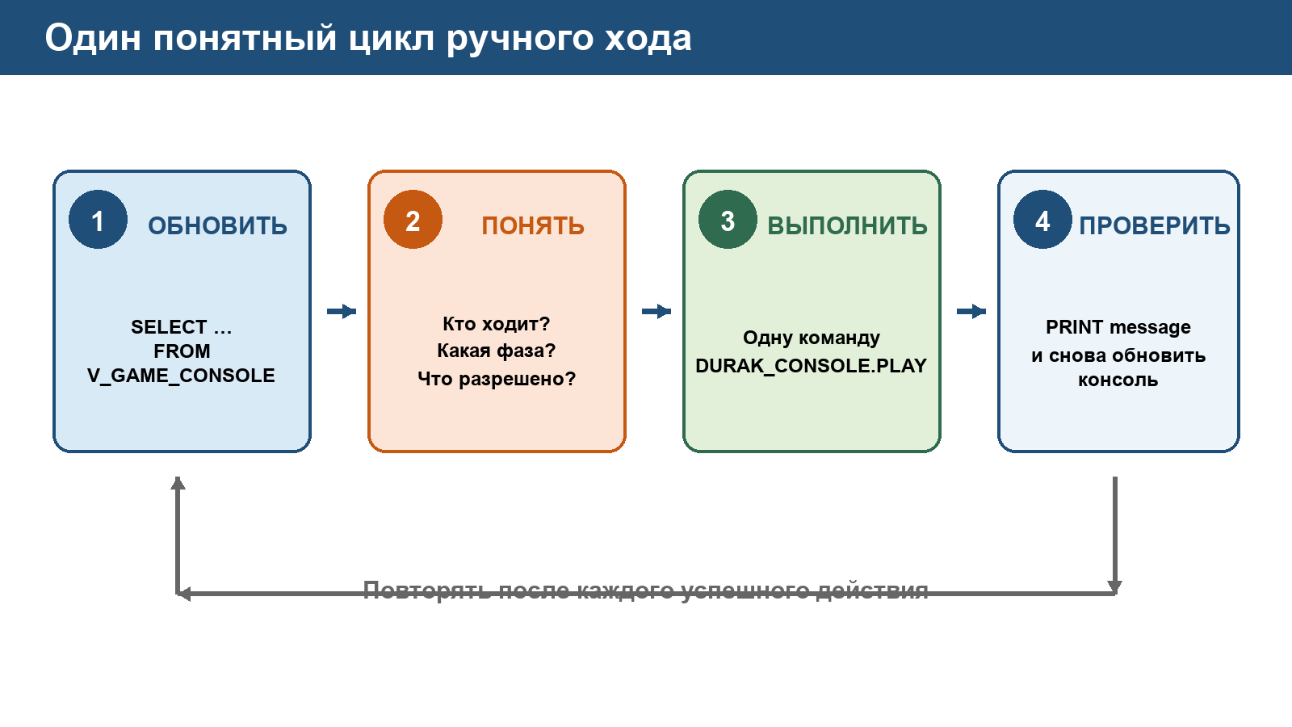
Рисунок 3 — цикл одного ручного игрового действия
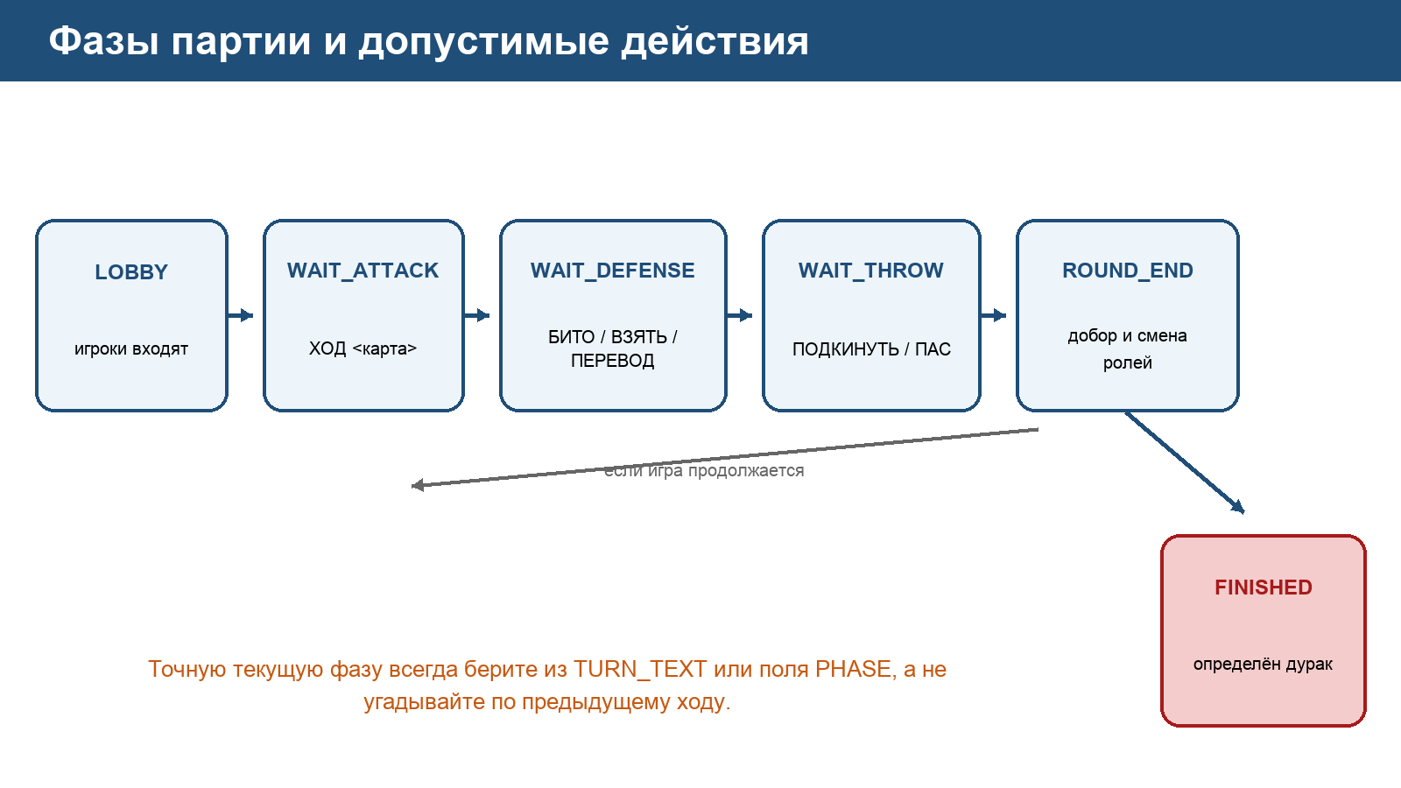
Рисунок 4 — основные фазы игрового автомата

11.1. Алгоритм после каждого хода
1. Во всех окнах обновите V_GAME_CONSOLE.
2. По TURN_TEXT найдите текущего игрока.
3. Перейдите именно на вкладку его подключения.
4. Выберите карту из HAND_TEXT и команду из COMMAND_HINT.
5. Выполните ровно одну команду и PRINT message.
6. Снова обновите V_GAME_CONSOLE и прочитайте LAST_EVENT_TEXT.

11.2. Команды
Команда | Когда | Пример
ХОД <карта> | Первая атака раунда | ХОД 8H
БИТО <карта> <пара> | Защитник покрывает атаку | БИТО 9H 1
ПОДКИНУТЬ <карта> | Разрешено атакующей стороне | ПОДКИНУТЬ 8C
ПЕРЕВОД <карта> | Переводной режим, до первой защиты | ПЕРЕВОД 8D
ВЗЯТЬ | Защитник не может или не хочет отбиваться | ВЗЯТЬ
ПАС | Подбрасывающий завершает участие в подбрасывании | ПАС

EXEC durak_console.play('ХОД 8H', :message)
PRINT message
EXEC durak_console.play('БИТО 9H 1', :message)
PRINT message
Можно отправить только код карты — консоль сама выберет действие по фазе:
EXEC durak_console.play('8H', :message)
PRINT message
Для защиты лучше писать явно. При нескольких парах используйте БИТО <карта> <номер пары>, чтобы не закрыть не ту атаку.

11.3. Коды карт
Элемент | Коды | Примеры
Ранги 36 | 6, 7, 8, 9, 10, J, Q, K, A | 6C, 10H, QS, AD
Дополнительно 52 | 2, 3, 4, 5 | 2D, 5S
Масти | C трефы; D бубны; H червы; S пики | QC — дама треф

12. Правила атаки, защиты и подбрасывания
Движок проверяет правила автоматически, но игроку полезно понимать причину отказа.

12.1. Чем бить карту
Атака | Защита | Результат
8H | 9H | Можно: старше той же масти.
KH | 6S, если S козырь | Можно: козырь бьёт некозырь.
8S, если S козырь | 9S | Можно: старший козырь.
8H | 9D | Нельзя: другая некозырная масть.
9H | 8H | Нельзя: карта младше.
9S, если S козырь | AH | Нельзя: некозырь не бьёт козырь.

12.2. Подбрасывание
- Подбрасывать можно только ранг, уже присутствующий на столе среди атак или защит.
- Количество пар не превышает MAX_PAIRS: обычно 6 для колоды 36 и 8 для 52.
- Лимит также не превышает число карт защитника на начало атаки.
- В игре на 3–6 человек право подбрасывать передаётся по очереди, пропуская вышедших.

12.3. Завершение раунда
- Все атаки побиты и атакующая сторона пасует — стол уходит в отбой.
- Защитник выбирает ВЗЯТЬ — все карты стола переходят в его руку.
- После раунда сначала добирают атакующие по кругу, затем защитник.
- При пустом талоне игрок без карт выходит; последний с картами становится дураком.

13. Параметры и режимы партии
Основная версия поддерживает все требования минимального и хорошего уровней.
Параметр | Значения | Рекомендация для показа
P_DECK_SIZE | 36 или 52 | 36 для 2–4; 52 для 6 игроков.
P_GAME_VARIANT | PODKIDNOY / PEREVODNOY | Начать с PODKIDNOY.
P_FIRST_MOVE_MODE | LOWEST_TRUMP / SEEDED_RANDOM | LOWEST_TRUMP показывает классическое правило.
P_MAX_PAIRS | по умолчанию 6 / 8 | Оставить NULL/по умолчанию.
P_TURN_TIMEOUT_SEC | 0 или секунды | 0 при ручной демонстрации.
P_IDLE_TIMEOUT_MIN | минуты простоя | 120 при длинной проверке.
P_SEED_TEXT | произвольная строка | Записать seed для повторения раздачи.

13.1. Переводная партия
BEGIN
durak_api.create_game(
p_game_id => :game_id,
p_message => :message,
p_deck_size => 36,
p_game_variant => 'PEREVODNOY',
p_first_move_mode => 'SEEDED_RANDOM',
p_turn_timeout_sec => 0,
p_idle_timeout_min => 120,
p_seed_text => 'transfer-demo-001'
);
END;
/
- Перевод разрешён только до первой защиты.
- Защитник добавляет карту того же достоинства, что первая атака.
- Следующий активный игрок становится новым защитником.
- Если лимит стола или рука следующего защитника не позволяют перевод, команда отклоняется.

13.2. Детерминированный seed
Одинаковые параметры и одинаковый seed дают одинаковый порядок колоды. Для сравнения создайте две чистые партии с тем же seed и одинаковым составом/местами игроков.

14. Таймеры и автоматические действия
Для ручной игры таймер лучше отключить; для проверки требования включите отдельную партию.
Фаза | Действие при истечении
Ожидание первой атаки | Движок выбирает допустимую карту.
Ожидание защиты | Защитник автоматически берёт.
Ожидание подбрасывания | Текущий подбрасывающий пасует.
Длительный простой партии | Партия получает статус EXPIRED с причиной.

14.1. Проверка фонового задания
SELECT job_name, enabled, state, last_start_date
FROM user_scheduler_jobs
WHERE job_name = 'DURAK_MAINTENANCE_JOB';

14.2. Безопасный тест
Создайте отдельную игру с p_turn_timeout_sec => 10. После старта не выполняйте действие 10–20 секунд, обновите V_GAME_CONSOLE и V_LOG_TEXT. В журнале должна появиться причина TIMEOUT.

15. Журнал, реплей, Daily и табло
Эти функции демонстрируют требования хорошего уровня.

15.1. Читаемый журнал
SELECT log_line
FROM v_log_text
WHERE game_id = 2102
ORDER BY event_no;
Пример смысла строк: кто атаковал, чем отбились, кто взял, когда закончился раунд и сколько карт добрали.

15.2. Пошаговый реплей
SELECT replay_step_no,
event_no,
event_type,
actor_name,
event_card_code,
moved_card_code,
from_zone,
to_zone,
phase_before,
phase_after,
event_message
FROM v_replay
WHERE game_id = 2102
ORDER BY replay_step_no;
Маскирование. Во время активной партии чужие закрытые события скрыты. После завершения участники видят полный реплей.

15.3. Daily
В окне игрока-создателя запустите готовый сценарий через F5:
@demo/05_daily.sql DURAK_OWNER Михаил 2026-09-25
SELECT * FROM v_daily ORDER BY daily_date DESC, daily_id DESC;
SELECT * FROM v_daily_results
WHERE daily_id = <DAILY_ID>
ORDER BY daily_place, finish_place;

15.4. Табло
SELECT display_name,
games_played,
wins,
losses,
draws,
avg_duration_sec,
avg_rounds
FROM v_leaderboard
ORDER BY wins DESC, losses, display_name;

16. Автоматическое тестирование
Полный прогон подтверждает требования минимального и хорошего уровней.
1. Откройте новый Worksheet от DURAK_OWNER.
2. Убедитесь, что активных ручных партий, мешающих тестам, нет.
3. Запустите блок ниже клавишей F5.
SET SERVEROUTPUT ON SIZE UNLIMITED
@tests/run_all.sql
Ожидаемый итог:
--- Итого: успешно 78, ошибок 0 ---
Группа | Что подтверждается
Карты | 52 карты, короткая колода 36, уникальные коды.
Правила | Масть, козырь, лимиты, недопустимые параметры.
Seed | Повторяемость раздачи и Daily seed.
Доступ | Своя рука открыта, чужая скрыта, журнал маскируется.
Игровой автомат | Полный раунд, добор, взятие, отбой, простои.
Режимы | 2–6 игроков, 36/52, перевод, выход игрока.

16.1. Конкурентность двух сеансов
Подробный сценарий находится в tests/concurrency/README.md. Ожидается: первая сессия удерживает блокировку, а вторая получает контролируемый отказ ORA-20702 вместо двойного хода.

17. Диагностика ошибок
Не переустанавливайте проект сразу. Сначала определите, на каком этапе возникла ошибка.
Сообщение | Причина | Что сделать
ORA-01017 | Неверный пользователь/пароль или учётная запись заблокирована. | SYSTEM: ALTER USER … IDENTIFIED BY … ACCOUNT UNLOCK; затем ввести пароль заново.
ORA-01031 | Команда требует административных прав. | CREATE/ALTER USER выполнять как SYSTEM; установку — как DURAK_OWNER.
ORA-00942 на DBA_USERS | Worksheet фактически не SYSTEM. | Проверить список подключения справа вверху и SELECT USER.
ORA-01403 | Ожидалась строка данных, но подготовка/справочник не установлены. | Проверить install.sql и наличие 52 строк в DURAK_CARD.
ORA-04063 / ORA-06508 | Тело пакета невалидно. | Показать USER_ERRORS, исправить/переустановить, затем проверить VALID.
no rows selected | Фильтр не нашёл строку; иногда это ожидаемо. | Для проверки invalid — хорошо; для игры проверить GAME_ID и участие.
У игрока нет карты 10C | Карта отсутствует в вашей руке. | Взять код из HAND_TEXT или V_HAND_MINE.
Сейчас нельзя начинать атаку | Не ваша очередь или другая фаза. | Прочитать TURN_TEXT и COMMAND_HINT, перейти к текущему игроку.
Игрок уже участвует… | У SESSION_USER уже есть активная партия. | Завершить/отменить прежнюю партию или использовать другого Oracle-пользователя.
ORA-20702 | Партию сейчас изменяет другой сеанс. | Обновить состояние и повторить после завершения чужой операции.

17.1. Команды быстрой проверки
SELECT USER, SYS_CONTEXT('USERENV','CON_NAME') FROM dual;
SELECT COUNT(*) AS card_count FROM durak_card;
SELECT object_name, object_type, status
FROM user_objects
WHERE status <> 'VALID';
SELECT name, type, line, position, text
FROM user_errors
ORDER BY name, sequence;

18. Сценарий демонстрации преподавателю
Эта последовательность показывает все обязательные функции без лишних расширений уровня «отлично».
1. Показать Docker-контейнер и подключение FREEPDB1.
2. В DURAK_OWNER показать отсутствие INVALID-объектов и включённый scheduler job.
3. Открыть два разных подключения и показать, что V_HAND_MINE возвращает разные руки.
4. Создать подкидную игру 36 карт на двух игроков с известным seed.
5. Показать младший козырь, первого атакующего, талон и по шесть карт.
6. Выполнить атаку, правильную защиту, подбрасывание и пас или взятие.
7. Показать добор до шести и уменьшение талона.
8. Показать V_LOG_TEXT и V_REPLAY.
9. Создать шестиместную игру 52 карты и показать шесть участников.
10. Создать отдельную переводную игру и выполнить перевод.
11. Создать игру с коротким таймером и показать автоматическое действие в протоколе.
12. Показать Daily и V_DAILY_RESULTS.
13. Показать V_LEADERBOARD после завершённой партии.
14. Запустить tests/run_all.sql и показать 78/78.

Контрольный чек-лист перед защитой
 | Проверка
□ | Контейнер запускается и сообщает READY.
□ | DURAK_OWNER подключается к FREEPDB1.
□ | Все объекты VALID, scheduler включён.
□ | DURAK_P1…P6 имеют статус OPEN и Test: Success.
□ | Права выданы из DURAK_OWNER.
□ | Игра создаётся, участники входят, старт проходит.
□ | V_GAME_CONSOLE показывает руку, стол и подсказку.
□ | Ручная команда изменяет состояние и попадает в журнал.
□ | Daily, replay и leaderboard доступны.
□ | Автотесты завершаются 78 успешно, 0 ошибок.

Приложение A. Шпаргалка игрока
Эту страницу удобно держать открытой во время ручной партии.

1. В начале окна
SET SERVEROUTPUT ON SIZE UNLIMITED
ALTER SESSION SET CURRENT_SCHEMA = DURAK_OWNER;
VARIABLE message VARCHAR2(1000)

2. Посмотреть состояние
SELECT game_text, turn_text, hand_text, table_text,
players_text, command_hint, last_event_text
FROM v_game_console
WHERE game_id = 2102;

3. Выполнить одну команду
EXEC durak_console.play('ХОД 8H', :message)
EXEC durak_console.play('БИТО 9H 1', :message)
EXEC durak_console.play('ПОДКИНУТЬ 8C', :message)
EXEC durak_console.play('ПЕРЕВОД 8D', :message)
EXEC durak_console.play('ВЗЯТЬ', :message)
EXEC durak_console.play('ПАС', :message)
PRINT message

4. Посмотреть историю
SELECT log_line FROM v_log_text
WHERE game_id = 2102 ORDER BY event_no;
Если непонятно, что делать. Не угадывайте: обновите V_GAME_CONSOLE, прочитайте TURN_TEXT и COMMAND_HINT, затем перейдите в окно указанного игрока.

